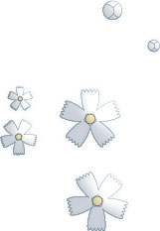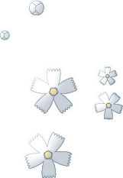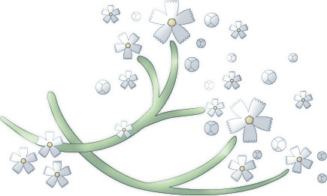

私達の結婚に際しまして

何かとご配慮いただき

本当にありがとうございました

未熟な二人ですが

今後ともよろしくお願いいたします

○○○○. ○○. ○○

ご注意：この用紙サイズは、A6カード　幅105mm×高さ148mmに設定してあります

Kazuto・Tomomi

〒000-0000

○○○○○○○○○○○○○○○11-111

Tel　00-0000-0000